**ОН УТВЕРЖДАЛ ЧЕЛОВЕЧЕСКОЕ В ЧЕЛОВЕКЕ**

***Петр Круглов, Сабир Набиев****, г. Кострома*

*\* * \**

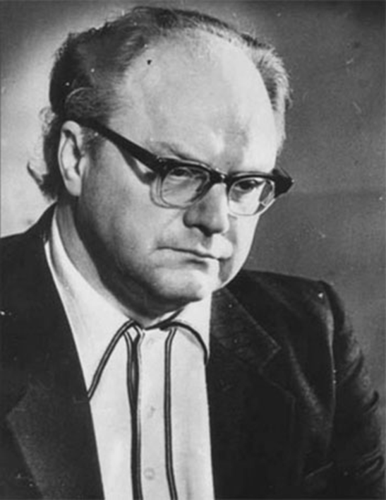

Владимир Григорьевич Корнилов, русский советский публицист, писатель и общественный деятель, родился в Петрограде 22 марта 1923 года. С самого раннего детства, благодаря работе отца, его командировкам и назначениям, Володя объездил всю страну: Ленинград и Москва, Дальний Восток и Крым, Урал, Вятка… Это немало способствовало его наблюдениям за жизнью во всех её проявления. Он рано и пытливо стал познавать мир. В поездках он видел не только парадные стороны жизни, но и далекие от столичного блеска уголки нашей необъятной державы. Его всегда и везде интересовали три аспекта бытия: гармоничный мир природы, внутренний мир человека и отсутствие гармонии между первым и вторыми

Среднюю школу Владимир окончил уже в городе Советске Кировской области в июне 1941 года. Его первые шаги во взрослую жизнь совпали с началом Великой Отечественной войны.

В 1941 году он ушел в армию, был направлен в Киевское Военно-медицинское училище, которое окончил в 1942 году. По окончании училища попал в действующую армию, в пехоту, и прошёл с боями Подмосковье, Смоленщину, Белоруссию. С сентября 1942 г. – на Западном фронте в отдельном стрелковом батальоне 242 отдельной стрелковой бригады. С июля 1943 года – командир санитарного взвода.Был трижды ранен. В январе 1944 г. под городом Витебском был ранен тяжело (с высокой ампутацией обеих ног), в госпитале пробыл до октября 1945 года.

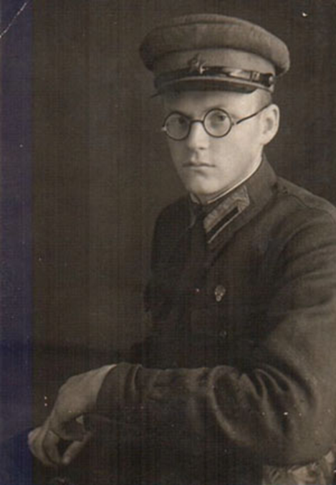

Владимир Григорьевич нашёл силы преодолеть беду. В 1946 – 1952 гг. он заочно учится в Литературном институте имени М. Горького в Москве, с отличием заканчивает его и направляется на творческую работу в город Куйбышев ответственным секретарём областной писательской организации (1952 – 1960 гг.). Здесь он публикует повесть «Лесной хозяин» (1954 г.), книгу очерков «О людях хороших и разных» (1956 г.), рассказ «Мартовские звёзды» (1957 г.), редактирует литературный альманах «Волга». В 1960 году В.Г. Корнилов приезжает в Кострому, создает и возглавляет Костромскую писательскую организацию. В течение 27 лет (1961—1988 гг.) он занимает пост её ответственного секретаря, отдавая силы и талант работе с молодыми авторами, способствуя повышению уровня профессионального мастерства костромских литераторов, росту писательских рядов. В.Г. Корнилов занимает активную творческую позицию, участвуя в общественной жизни города и области. В Костроме развёртывается в полную силу и его писательский талант: здесь он создаёт свой главный труд – романную трилогию «Семигорье» (1974 г.), «Годины» (1984 г.), «Идеалист» (1999 г.), отдав ей 35 лет творческой жизни, а также цикл очерков о людях земли костромской и романтическую повесть «Искра».

В 1985 году за романы «Семигорье» и «Годины» В.Г. Корнилову присуждается Государственная премия РСФСР имени М. Горького, которую писатель передаёт на нужды библиотеки села Сандогора Костромского района.

Третья книга – «Идеалист» – создавалась долго и мучительно: человеку твердых жизненных убеждений трудно было осознать и принять процессы, потрясавшие его любимую страну. «Перестройка», «распад СССР», «приватизация», «рыночная экономика» – героям его трилогии, воспитанным на энтузиазме тридцатых, опаленным в огне сороковых и выстоявшим душой в трясине «эпохи застоя», как и самому автору, было мучительно тяжело все это понять. Ему, человеку, победившему увечность своего тела, казалось намного проще на протезах управлять автомобилем и снегоходом, жить как обычный, рядовой человек, опираясь лишь на трость, забываться в любимой охоте или рыбалке, выполнять всю «мужскую» работу на небольшом участке в загородном доме – чем понять целесообразность тех великих унижений, потрясших его Россию. Только природное жизнелюбие и святая вера в истинность высокого предназначения каждого – постигнуть нелегкую науку: «быть Человеком» – позволили Владимиру Григорьевичу закончить «роман всей своей жизни» оптимистическими аккордами «победы устремлений ищущего разума над затуманивающими страстями обыденности…»

Владимир Григорьевич Корнилов награжден тремя орденами «Отечественной войны» I степени, орденом «Дружбы народов», орденом «Знак почета», медалями, Почетными грамотами.Он – лауреат областной премии «Признание». За выдающиеся заслуги и вклад в культурную и общественную жизнь Костромыв 1998 году ему, урожденному ленинградцу, присвоили высокое звание «Почетный гражданин города Костромы».За свою активную и принципиальную общественную позицию писатель получил от костромичей почётное прозвище «Совесть города».Костроме посвящен проникновенный очерк писателя «Слово о земле Костромской». Владимир Григорьевич был членом Совета старейшин, членом Высшего творческого Совета Союза писателей России.

Корнилов – автор 24 отдельных литературных публикаций и переизданий, более 100 публикаций в СМИ, книг «Лесной хозяин» (повесть), «Мартовские звезды» (рассказы), «Галичская новь» (очерки), «Семигорье» (роман), «Годины» (роман), «Искра» (повесть), «Идеалист» (роман), многих публикаций в коллективных сборниках, альманахах, журналах и газетах. В Москве был издан двухтомник избранных произведений писателя.

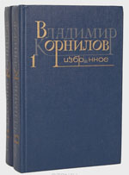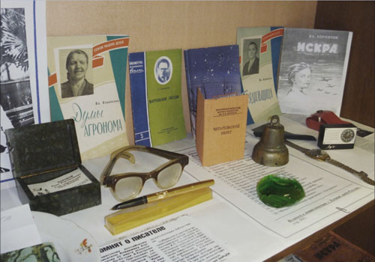

Владимира Григорьевича Корнилова по праву называли «Золотым пером» России за трепетную тщательность в обращении с литературным словом.Воспитанный по-настоящему, он не выбирал то, что будет полезным для него. Считал: в первую очередь должен делать то, что надо. Поэтому более 30 лет своей жизни отдал творчеству других. Быть нужным для других – стало для него самой главной работой!

Его ум был полон замыслов, его рука уже писала главы четвертой книги, но… долгожданный, юбилейный сборник рассказов «Мои невесты» автор не увидел – 19 июля 2002 года Владимира Григорьевича не стало, он скончался от болезни сердца.Остались его творчество и  память о его пути, который был яркой жизнью настоящего Человека и Гражданина. Последний рассказ сборника – «Завещание» – заканчивается словами: «Я сделал все, что мог. Пускай сделают то же другие»...

На протяжении многих лет Владимир Григорьевич Корнилов был частым гостем библиотеки №5 г. Костромы.

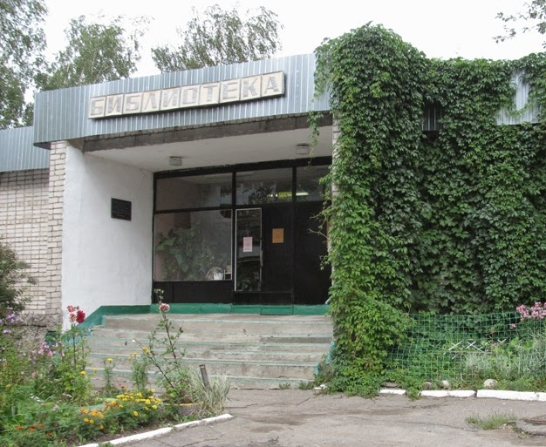

Ему была по душе атмосфера теплоты и уюта, царившая в стенах библиотеки, он всегда охотно откликался на приглашения провести творческую встречу, читательские конференции, обсуждения книг. 27 августа 2005 года библиотеке было присвоено его имя, открыта мемориальная доска, оформлен Уголок Памяти писателя «Утверждать человеческое в человеке».

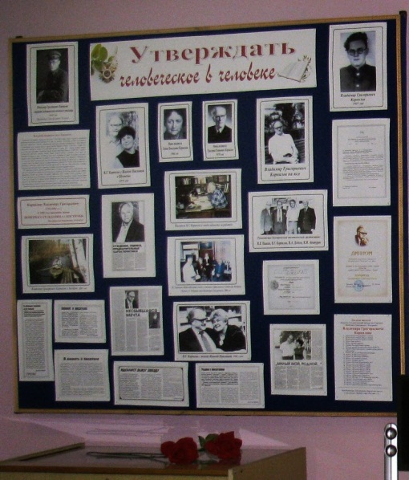

Вдова писателя Жанна Павловна Корнилова передала в библиотеку его личные вещи.В дар библиотеке передан и бюст В.Г. Корнилова, созданный костромским скульптором Александром Ереминым.

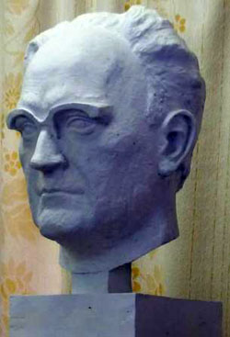

В библиотеке ежегодно проводятся Корниловские чтения.

Имя писателя было присвоено также Сандогорской сельской библиотеке, о которой он так заботился.

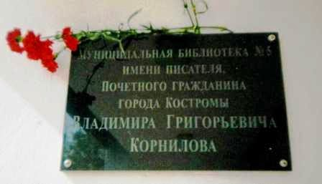

Много лет, в начале учебного года, Дума Костромской областиназначает стипендию  имени В.Г. Корниловастудентам  отделения журналистикиКостромского государственного университета имени Н.А. Некрасова, достигшим отличных показателей в учебе и творчестве.

В 2009 году в интернет-голосовании «Имя земли Костромской»,   
проводимом Комитетом по делам молодежи Костромской области   
в преддверии 65-летия создания Костромской области,   
имя писателя В.Г. Корнилова одержало убедительную победу,   
опередив ближайшего соискателя (Ивана Сусанина) на 35 голосов! [http://kdm44.ru/modules/news/article.php?storyid=1090](http://kornilovfund.narod.ru/%CF%E5%F0%E5%E9%F2%E8+%ED%E0+%F1%EE%EE%F2%E2%E5%F2%F1%F2%E2%F3%FE%F9%F3%FE+%F1%F2%F0%E0%ED%E8%F6%F3+%F1%E0%E9%F2%E0+%CA%C4%CC+%EF%EE+%CA%CE)

С марта 2010 года в Костромской области существует некоммерческая организация – гуманитарный фонд «Свет» имени писателя В.Г. Корнилова, созданный его сыном – Игорем Владимировичем Корниловым. «Штаб-квартира» фонда, она же – дом-музей писателя, находится в великолепном уголке русской земли, своеобразном «месте силы»,на границе Костромской и Ярославской земель,где в старинном доме на лесном хуторе Заозерьемногие десятилетия воспитывалась мысль и творчество писателя.

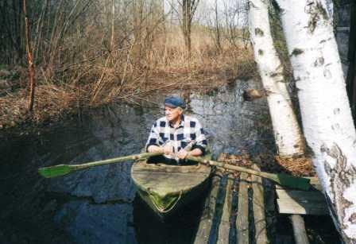

Одна из целей создания фонда – желание осознать, сохранить и актуализироватьгромадный опыт непростой жизни Владимира Григорьевичаи его философское наследие – плод многих его наблюдений и размышлений...<http://kornilovfund.narod.ru/>

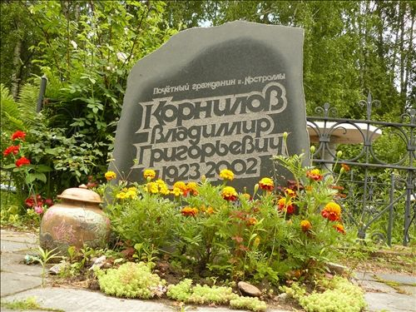

* * *

Чтобы ближе познакомиться с жизнью и творчеством любимого писателя, мы отправились на хутор Заозерье, расположенный более чем в 50 километрах от областного центра, вКостромском районе, близ села Сандогора на берегу реки Костромы. Нас радушно встретил хозяин, сын Владимира Григорьевича – Игорь Владимирович.

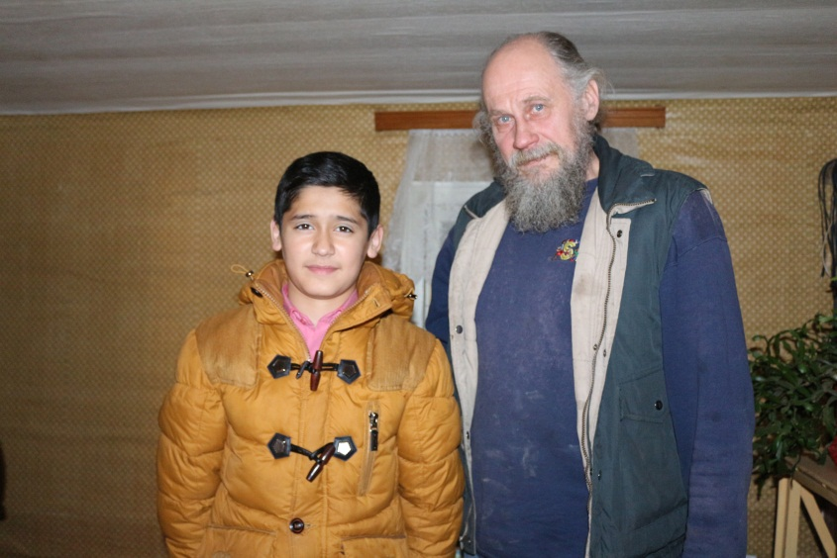

К сожалению, музейная экспозиция кабинета Владимира Григорьевича Корнилова на зимний период разбирается, поэтому мы не смогли увидеть ее в том виде, в каком она встречает почитателей творчества писателя летом. Но нам разрешили подняться на третий этаж дома, где кабинет расположен, там мы имели возможность увидеть и прикоснуться к вещам, которые принадлежали Владимиру Григорьевичу (его протезам, охотничьему оружию, книгам).

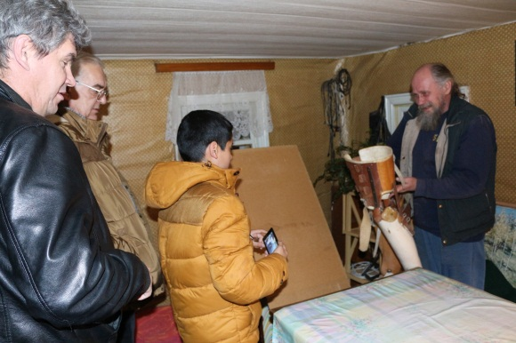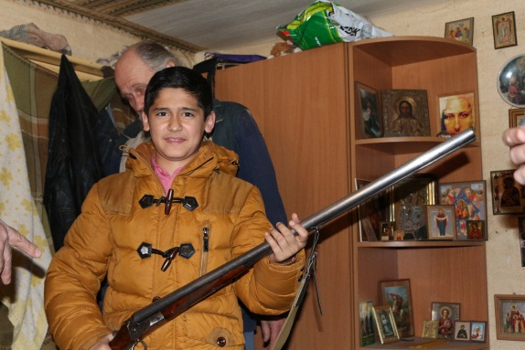

А в уютной деревенской кухне Игорь Владимирович рассказал нам о своем отце, о пути его духовных исканий. Приводим его рассказ, литературно обработанный, в сокращении.

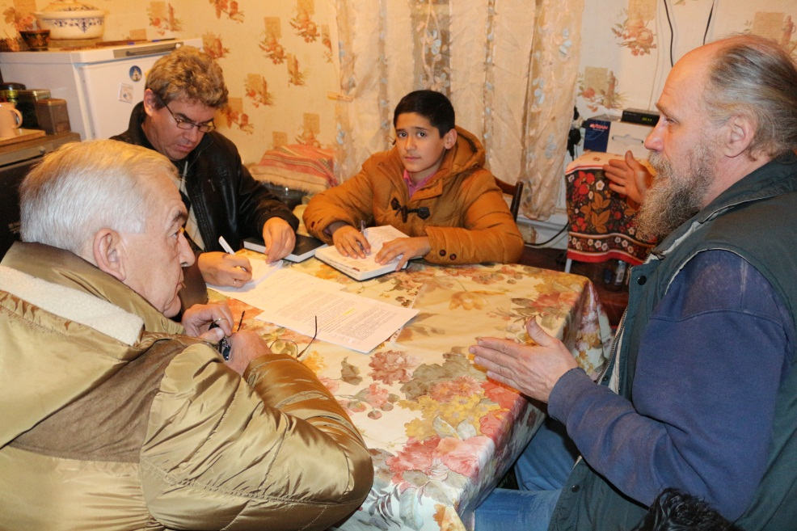

**\* * \***

«Так уж повелось, что, вспоминая людей такого масштаба, каким был мой отец, хочется говорить о том особенном и примечательном, чем он выделялся, был виден и заметен окружающим. Жива память о его жизни, жизни человека, жестоко опалённого войной, но сумевшего уйти от искушения иждивенческой ниши героя-инвалида. Избравшего путь не обузы, а активно полезного члена общества. Да,отец запомнился многим костромичам. Само звание «Почетный гражданин», присвоенное ему, урождённому петербуржцу, а не костромичу, говорит о многом!

Как писатель Владимир Григорьевич был не только литератором, использовавшим свой талант для упрочения красоты «великого и могучего» русского языка. Он был ещё и социальным философом, целью всей жизни которого стал девиз: «**Утверждать человеческое в человеке**». Именно эта сверхзадача – то самое, в чём он видел конечный результат своего пути, опыта и раздумий!

Социально ответственный человек, отец всегда чётко определял свою позицию и остро, нелицеприятно, без страха высказывал собственное мнение по любым проблемным вопросам современной ему жизни. Он мог ошибаться и находить в себе силы признавать это, но снова и снова делал нелёгкие шаги, взращивания в себе то лучшее, что позволило бы ему считать себя Человеком с большой буквы.

Необходимость осознания нравственных ориентиров, приходящая в жизнь каждого, неравнодушного к своей судьбе, человека – вот что двигает Алексеем Поляниным на страницах самой важной работы всей жизни отца: трилогии «Семигорье» – «Годины» – «Идеалист». Не являясь строгим прототипом самого автора, этот образ всё-таки впитал в себя все впечатления, душевный и жизненный опыт своего создателя.

*«Мне нужен бог. Да, бог! Не тот, что придуман и сидит на небесах. А тот, который был бы во мне, который не давал бы мне покоя. Мне нужен бог-человек. Мудрее, лучше. Сильнее меня. Пусть он жестко карал бы меня за слабость. Но вел. К добру, справедливости. Туда, где мне и всем было бы счастливо. Мне нужен бог…»*, – так вместе с автором определяет свой поиск юный Алешка ещё в запутанные тридцатые годы. Но как сотворить в себе Бога, когда рядом – круговерть извечной битвы добра и зла?

Единственным непреходящим ориентиром остаётся сама Природа. Да-да, именно Природа с большой буквы "П". Этот персонаж постоянно присутствует в любом из произведений Владимира Григорьевича.

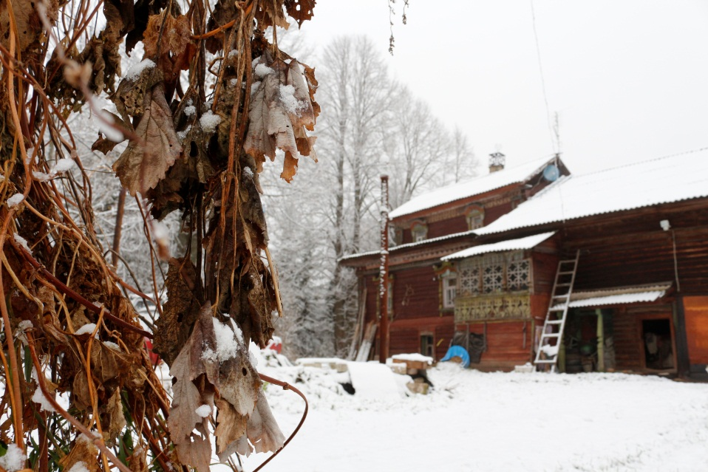

Она – самостоятельный герой, взаимодействующий с другими действующими лицами, высвечивает их сильные и слабые стороны, как камертон чутко резонирует на соответствие высокому званию «Человек». Природа и есть тот искомый Поляниным с юности Бог, что может карать и миловать, то Высшее Совершенство, которое никогда не оставит того, кто ищет соответствия своих внутренних движений души её естественной гармонии.

Что же мешает всем нам, живущим в столь совершенной среде обитания, пробудить в себе своего Истинного Бога? И писатель-философ отвечает: "Невежество". Не давая формулировки этого слова-понятия, он предлагает самому читателю осознать истинный смысл его из событий всего повествования. Невежественный человек – это не только мало знающий, некультурный и малообразованный. Это еще и человек, не желающий осмысленного познания и самодостаточно воинственный в своём неведении.

Невежество одного может обернуться бедой для многих, что особенно видно на социальном плане.На вопрос одной из заполненных когда-то анкет: «Достоинство в человеке?» – отец ответил:«Жизнелюбие». «Самый большой недостаток?» – «Невежество». Да, ничто так не огорчало отца, как невежество, особенно невежество должностных людей. Не раз он говорил: «Невежество в должности, обретая право давать указания всем, кто служебно ему подвластен, одним этим губит множество умных дел». Особенно тревожило его глобальное политическое невежество, вскоре обернувшееся кровавыми трагедиями второй мировой войны.

Как философ, как целостная личность, отец свято верил в эту свою идею. Пройдя отпущенный ему путь, он был уверен, что любой, по-настоящему ищущий Истину человек, сможет использовать себе на благо и его опыт. Сравнивая своё, искорёженное войной, но все-таки желающее радостей жизни тело, с образом Кентавра, он проводит его через непростые испытания. Но всё-таки заканчивает последний роман трилогии аккордом оптимистической веры в утверждаемого им Человека в человеке!

*«Кентавр уходил с трудом, слабеющие его ноги заплетались, раза два он даже запнулся. Казалось, конское его тело противится движению, делает все возможное, чтобы остаться здесь, в плотных сумерках ольховой поросли. В то же время верхняя, человеческая половина его явно торопилась к освещенному возвышению дороги, даже помогая себе энергичными взмахами рук. Впечатление было такое, что с каждым шагом Кентавр растягивается, конское тело его все больше отстает от человеческой своей половины. И когда Кентавр достиг видимого конца дороги, Алексей Иванович даже вскрикнул от изумления: из сумеречной тени в солнечный просвет вышел уже не Кентавр, а Человек. Широко вскинув руки, как будто приветствуя небо. Человек легко, пружинисто, свободно уходил в Жизнь!».*

Владимир Григорьевич Корнилов оставил значительное литературное наследство. Онобыло, есть и будет востребовано. Но насколько понята и востребована его философия духовно-нравственного развития человека, а значит и всего общества? Сможет ли увидеть то же молодое поколение, о котором больше всего печалился Владимир Григорьевич, не навязываемого учебной программой «классика», обязательного к изучению, а мудрого собеседника и советчика на пути самосотворения? Захотят ли они воспользоваться бесценным опытом необычно мыслящего Человека, с непростой судьбой?!

Да, наследство писателя Владимира Григорьевича Корнилова – моего отца – велико. Оно есть, оно открыто и доступно, особенно для костромичей. Но получить его сможет лишь тот, кто захочет прикоснуться к нему своим умом и сердцем. Хватит всем. Я рад, что вы – из их числа…»

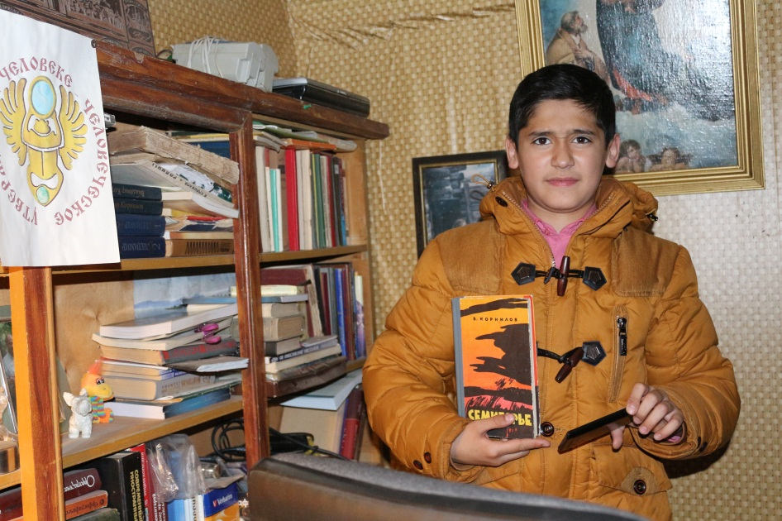

 Затемно возвращались мы из родных мест писателя Владимира Григорьевича Корнилова с поэтичным названием Заозерье.Делились впечатлениями, обсуждали увиденное, спорили по поводу услышанного. И радовались! Радовались, что смогли вплотную прикоснуться к творчеству известного костромского писателя, философа, который через свои книги, а теперь, после посещения его дома-музея, через свою жизнь помогает нам постигать нелегкую науку – науку быть Человеком!

* * *

**Руководитель проекта** – кандидат педагогических наук, учитель школы № 29 г. Костромы **Сергей Юрьевич Свешников**.

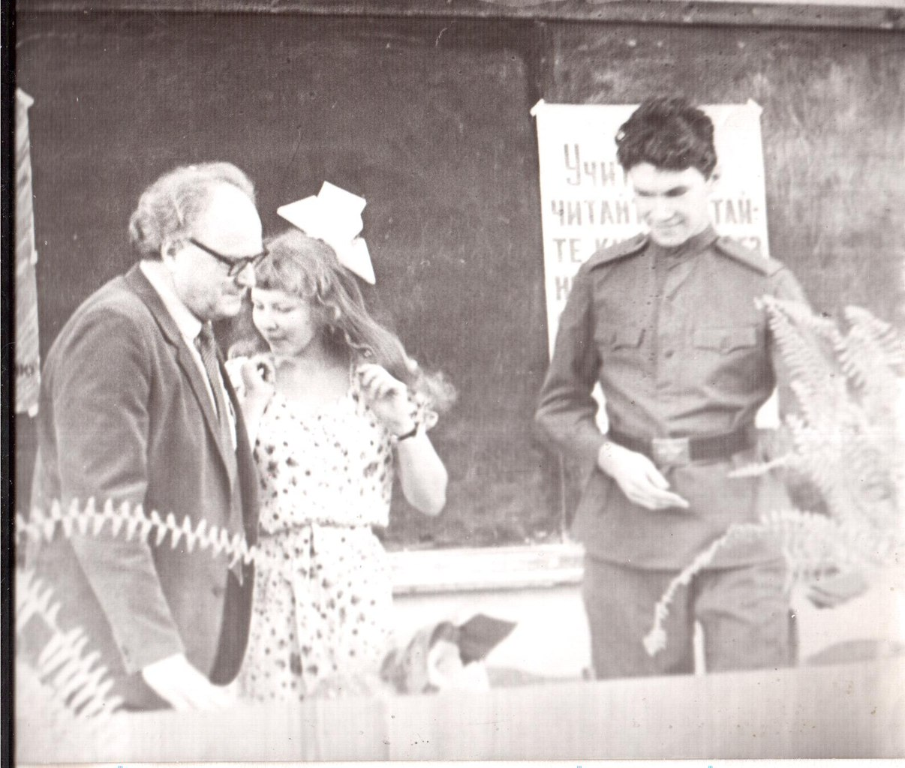

* * *

В работе использованы отрывки из произведений В.Г. Корнилова, запись беседы с И.В. Корниловым, а также, с его разрешения – материалы сайта благотворительного фонда «Свет» имени писателя В.Г. Корнилова (<http://kornilovfund.narod.ru/>)и личного фотоархива С.Ю. Свешникова.

|  |
| --- |
|  |

* * *

**Список иллюстраций**

1. Портрет В.Г. Корнилова.
2. Портрет В.Г. Корнилова военного времени.
3. Музейная экспозиция книг В.Г. Корнилова.
4. Библиотека № 5 имени В.Г. Корнилова в Костроме.
5. Стенд «Утверждать человеческое в человеке» в библиотеке.
6. Бюст В.Г. Корнилова (скульптор – А. Еремин).
7. Мемориальная доска на библиотеке.
8. В.Г. Корнилов в Заозерье.
9. Могила В.Г. Корнилова.
10. Участник проекта Сабир Набиев и И.В. Корнилов.
11. Протезы В.Г. Корнилова.
12. Охотничье ружье В.Г. Корнилова.
13. Рассказывает И.В. Корнилов.
14. Дом В.Г. Корнилова в Заозерье.
15. Сабир Набиев в кабинете В.Г. Корнилова.
16. 1982 год. Встреча В.Г. Корнилова со студентами Костромского государственного педагогического института им. Н.А. Некрасова. В роли Алеши Полянина – тогдашний студент филологического факультета, а ныне – учитель и руководитель проекта С.Ю. Свешников.